ЭКСПЕРИМЕНТ ЗАБОРОНСКОГО
Взяв обычную вакуумную радиолампу, Заборонский (ныне – заслуженный изобретатель) поместил в ней два оксидбариевых нагреваемых катода (два параллельных термокатода косвенного накала). Их он закрепил параллельно в бандажах (с расстоянием в 1 миллиметр друг от друга) из кварцевых нитей в стеклянной колбе с выкачанным воздухом. И нагревал каждый катод отдельным гальваническим элементом. Да, и, конечно, подключил оба катода к тестеру (вольтамперметру) для того, чтобы следить за направлением электрического тока. Нагретые электроды, как вы понимаете, испускали электроны.
Так вот: в обычных условиях ток (поток электронов) шел от более горячего катода к более холодному – аккурат по второму закону термодинамики. Но как только к прибору подносился постоянный ферритовый магнит, создавая особое направление градиента магнитного поля, ток … начинал течь от горячего катода к более холодному. Физик поймет, что такой ток означает перенос теплоты от менее горячего катода к более накаленному, ибо каждый электрон переносит с катода на катод дополнительную энергию, равную работе выхода электрона из катода!
То есть, опытным путем Заборонский доказал, что может быть передача теплоты от более холодного тела к более горячему без совершения внешней работы! Этот прямой эксперимент опровергает второе начало термодинамики. А значит, показывает принципиальную возможность построения устройства, получающего энергию из рассеянного в окружающей среде тепла.
Заборонский экспериментировал и с одинаково нагретыми катодами. Измерял разность потенциалов и токи между катодами. При равенстве температур катодов устанавливалось равновесие: тор термоэлектронов с одного катода на другой компенсировался обратным током. Изменение магнитного поля или его градиента на противоположное вызывало изменение направления движения тока. Равновесие нарушалось…
Из доклада В.Заборонского:
«…В 1871 году Джеймс Клерк Максвелл предложил провести мысленный эксперимент, вошедший в науку под названием «демон Максвелла». В этом эксперименте «демон» - некое существо или устройство – сортирует, упорядочивает молекулы газа, находившегося первоначально в термодинамическом равновесии, что приводит к нарушению равновесия, появлению разницы температур, давлений или концентраций, что означает нарушение второго начала термодинамики.
Можно ли создать такого «демона» практически? Можно. Функцию «демона» в отношении газа, состоящего из электрически заряжённых частиц - ионов и свободных электронов, может выполнить градиентное магнитное поле. (Аналогичным образом, кстати, действуют скрещенные электрическое и магнитное поля).
Представим себе некий объём, заполненный заряженными частицами, находящимися в хаотическом тепловом движении. При помощи внешнего источника – постоянного магнита – в этом объёме создано магнитное поле. Как известно, заряжённая частица в однородном магнитном поле под действием силы Лоренца движется по окружности или спирали, радиус которой зависит от напряжённости поля. Ось, вокруг которой обращается частица, параллельна вектору магнитного поля и не перемещается со временем. Если же магнитное поле является неоднородным, градиентным, т.е. его напряжённость плавно изменяется в направлении, перпендикулярном вектору поля, то частица периодически проходит области поля различной напряжённости, радиус кривизны её траектории тоже периодически изменяется. В результате ось, вокруг которой обращается частица, перемещается. Возникает т.н. градиентный дрейф со средней скоростью . (См., например, кн.: Свирский М.С., «Электронная теория вещества», М., «Просвещение», 1980 г., стр. 258). Вектор скорости дрейфа образует с векторами напряжённости и градиента напряжённости тройку взаимно перпендикулярных векторов.
Это справедливо для всех заряжённых частиц, участвующих в хаотическом тепловом движении. Другими словами, если некий объём, заполненный электронным газом, находящемся в состоянии термодинамического равновесия, внести в градиентное магнитное поле, то все электроны начнут дрейфовать в одном направлении, что приведёт к макроскопическим последствиям – появится ток, возникнет разность потенциалов, температур и проч. Если объём будет заполнен газом из электронов и положительных ионов, также возникнет ток, причём электроны и ионы будут дрейфовать в противоположных направлениях.
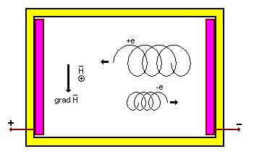
Так можно создать магнитоградиентный генератор, преобразующий теплоту в электрическую энергию без разности температур. Этот вывод подтверждён автором этих строк экспериментально в июле 1984 года.
В экспериментах наблюдался градиентный ток электронов в вакууме между двумя параллельными термокатодами, находящимися при одинаковой температуре. Изменение направления магнитного поля либо градиента магнитного поля на противоположное приводило к изменению направления тока. Наблюдался также градиентный ток электронов от менее горячего катода к более горячему. Физики понимают, что такой ток означает перенос теплоты от менее горячего катода к более горячему, - ведь каждый электрон переносит с катода на катод дополнительную энергию, равную работе выхода электрона из катода. Таким образом, экспериментально показана передача теплоты от более холодного тела к более горячему без совершения внешней работы. Это прямой эксперимент, опровергающий второе начало термодинамики.
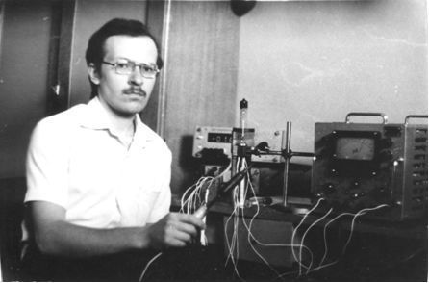

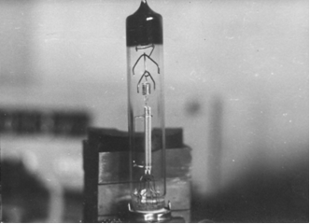

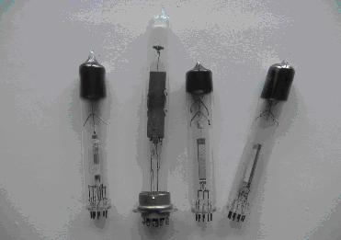

Эксперимент проводился с двумя плоскими оксидбариевыми катодами косвенного накала от радиолампы. Катоды закреплены параллельно друг другу при помощи бандажа из кварцевых нитей в стеклянной вакуумированной колбе прибора. Катоды разогревались отдельными, гальванически развязанными источниками питания. Измерялись разность потенциалов и токи между катодами при различных нагрузочных сопротивлениях.
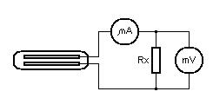
При равенстве температур катодов устанавливалось электрическое равновесие: ток термоэлектронов с одного катода на другой компенсировался обратным током, ток между катодами во внешней цепи отсутствовал. При внесении градиентного магнитного поля равновесие нарушалось, во внешней цепи регистрировался ток.
Ниже приведены некоторые параметры эксперимента.
Площадь катода 6х36 кв. мм. Расстояние между катодами 1 мм. Для создания магнитного поля использовался постоянный ферритовый магнит. Внешний диаметр стеклянной колбы прибора 20 мм. Магнит подносился к колбе прибора таким образом, чтобы вектор индуктивности и вектор градиента индуктивности магнитного поля были параллельны плоскости катодов. Индукция магнитного поля в области катодов в среднем 1,2*10-2 Тл, градиент 1,67 * 10-2 Тл/см. При температуре катодов 700оС средняя квадратичная скорость электронов составляет 2,1*105 м/с, соответствующий радиус кривизны траектории электронов (радиус ларморовой орбиты) при данной индукции магнитного поля - примерно 10-1 мм. Скорость градиентного дрейфа электронов составляет 1,45*103 м/с.
Были сняты вольтамперная и нагрузочная характеристики прибора.

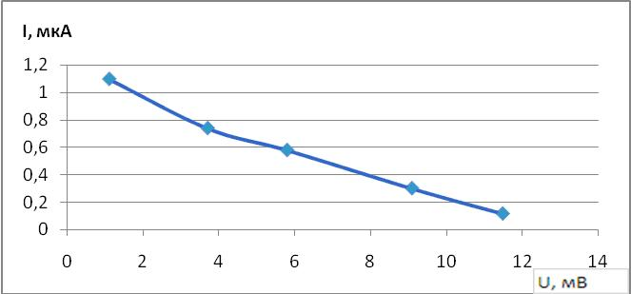
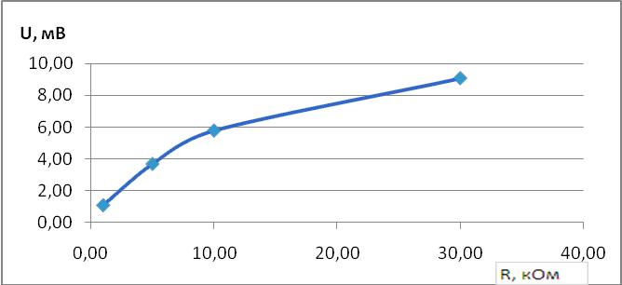
Магнитоградиентный генератор работает при высокой температуре, необходимой для образования газа, состоящего из заряжённых частиц, поэтому он непригоден для использования рассеянной теплоты окружающей среды.
И всё же он представляет значительный практический интерес, особенно для создания радиоизотопных генераторов. Поскольку ему не нужно сбрасывать часть теплоты в холодный источник, к.п.д. преобразования теплоты в электрическую энергию зависит только от качества теплоизоляции преобразователя. Теоретически к.п.д. этого устройства может приближаться к 100 %. Но для получения высоких температур придётся расходовать ТВЭЛы – радиоизотопные тепловыделяющие элементы. Следовательно, следующая задача – снизить рабочую температуру процесса настолько, чтобы можно было в качестве нагревателя использовать окружающую среду.
Но главное - это, конечно же, выводы, которые позволяют сделать приведённые рассуждения и результаты экспериментов:
1. Не существует закона природы, запрещающего получать энергию из рассеянной в окружающем пространстве теплоты.
2. Для своего энергетического обеспечения человечеству нужно направить научную, техническую, экономическую мощь не только на освоение запасов угля, нефти, газа и строительство новых АЭС, но и на развитие энергоинверсии.
__________________________
Вячеслав Заборонский.
Гомель-Москва,
05.07.1984 - 28.03.2008
Материалы представлены на сайте newen.narod.ru…»

